基于深度学习的森林红壤有机碳建模及环境驱动SHAP分析
1.广西嵌入式技术与智能系统重点实验室，广西 桂林 541006
2.桂林理工大学信息科学与工程学院，广西 桂林 541006
3.广西壮族自治区林业科学研究院，广西 南宁 530002

摘要：【目的】本研究针对土壤有机碳（SOC）高光谱反演建模中的关键技术瓶颈，系统整合森林生态系统环境驱动因子与高光谱数据，构建了基于多源数据融合的深度学习预测模型。【方法】研究采用广西高峰林场279个土壤样本，结合土壤养分、地形、气候等环境因子，通过Savitzky-Golay平滑结合一阶微分（SG-FD）等组合预处理方式，提出动态深度可分离卷积神经网络（DS-DCNN）架构。【结果】实验结果表明，DS-DCNN模型在测试集上的R²达到0.9167，RMSE为1.0195 g/kg，显著优于传统机器学习模型（如Ridge回归的R²=0.8666）。通过SHAP可解释性分析发现，海拔、年均降雨等环境因子对SOC预测的全局贡献度分别为12.1%和9.7%，而2290 nm光谱吸收峰的贡献度提升至43.7%，揭示了环境因子与光谱特征的协同作用机制。【结论】研究证实，多源数据融合的深度学习模型可显著提升SOC预测精度，并揭示环境因子与SOC空间异质性的内在关联，为森林生态系统碳循环的高精度监测提供了新方法。
关键词：森林红壤有机碳；动态深度可分离卷积；多源数据融合；SHAP分析；

引 言
近年来，土壤有机碳（SOC）的高光谱反演模型构建及其机理研究已成为环境遥感与土壤碳循环领域的前沿热点。高光谱数据预处理、波段选择和建模方法作为当前 SOC 高光谱预测建模的关键技术，有效克服了高光谱数据因信息量大而导致的冗余问题，显著提升了光谱建模精度^{[1][2][3]}。然而，现有方法在动态监测土壤碳储量及支撑精准农业管理方面仍存在局限性，难以充分满足实际应用需求^{[4]-[11]}。近十年来，可见光 - 近红外（Vis-NIR）高光谱技术凭借快速无损、多参数反演的优势，成为 SOC 定量估算的研究热点 ^{[5]-[9]}。早期研究中，偏最小二乘回归（PLSR）、支持向量机（SVM）、随机森林（RF）等传统机器学习算法被广泛应用于 SOC 高光谱建模。例如，朱传梅等 ^{[4]}基于光谱指数与 SVM 模型，在农田土壤有机质反演中取得了 R²=0.82 的预测精度；吴俊等^{[6]}结合竞争性自适应重加权采样（CARS）与 BP 神经网络（BPNN），在江西省土壤 SOC 预测中实现 R²=0.89、RMSE=1.72 g/kg 的高精度估算。这类方法通过特征选择（如 CARS、SPA）或光谱预处理（如 Savitzky-Golay 滤波）优化输入变量，在一定程度上提升了模型性能 ^{[5]-[10]}。然而，传统算法依赖人工设计光谱特征或经验参数，对复杂非线性关系的拟合能力有限，且在高维光谱数据中易陷入 “维数灾难”^{[11]}。深度学习的发展为突破上述瓶颈提供了新路径。卷积神经网络（CNN）能够通过多层卷积操作自动提取光谱数据的局部特征与隐含关联，在红壤有机质估算中展现出优于传统模型的性能 ^{[8]-[13]}。钟亮等 [7]对比了多种 CNN 架构，发现改进型 ResNet 模型在红壤 SOC 反演中 R² 可达 0.91，较 PLSR 提升 15%。生成式对抗网络（GAN）则通过数据增强技术缓解小样本问题，何少芳等^{[14]} 利用 GAN 生成虚拟光谱数据，使模型在稀疏样本场景下的预测精度提升 10%。此外，集成学习与深度学习的结合（如 RF-CNN 复合模型）可进一步整合光谱空间特征与统计学习优势，在多尺度土壤碳监测中表现出良好的泛化能力 ^{[15]}。
尽管深度学习在特征自动提取与复杂建模中优势显著，但其 “黑箱”特性导致光谱特征贡献度解析困难，且在异质土壤环境中仍需优化数据预处理策略 ^{[12]}。未来研究需聚焦深度模型可解释性增强、多源数据融合框架构建，推动高光谱技术从单点估算向区域尺度 SOC 时空建模的转化应用。通过SHAP（SHapley Additive exPlanations）^{[16 ]}作为经典事后解释框架通过计算特征变量的 Shapley Value 实现对模型预测结果的有效解释，为提高模型可解释性和优化提供依据。
综上所述，尽管SOC高光谱反演技术在数据预处理和建模算法方面已取得显著进展，现有研究仍存在两个关键科学问题亟待解决：（1）森林生态系统特有的环境因子（如气候、地形条件和土壤养分等）对SOC形成过程的影响机制尚未被系统整合到高光谱建模中；（2）当前模型多呈现"黑箱"特性，缺乏对模型内部特征提取机制与SOC生物地球化学过程关联性的解释性研究。这些局限性制约了高光谱技术在森林碳循环精准监测中的应用潜力。项目组在前期研究中，已经探明光谱波段经过S-G 平滑结合一阶微分的预处理方式下使用深度学习模型进行建模可以得到较好的预测结果^{[17]}，本研究在现有高光谱建模方法的基础上，创新性地整合森林土壤SOC环境驱动因子，构建多源数据融合的深度学习预测模型。通过引入SHAP可解释性分析框架，系统解析各光谱波段和环境因子对SOC预测的贡献度及其作用机制，实现模型预测精度与机理解释性的协同提升。多源异构数据的深度融合不仅能显著提高SOC含量预测的准确性，更能揭示环境因子与SOC空间异质性之间的内在关联。本研究提出的方法体系为森林生态系统碳循环的高精度监测提供了新的技术路径，其方法论框架亦可拓展应用于其他生态系统的碳储量评估研究。
1.研究区与采样方式
1.1研究区概况
研究区位于广西壮族自治区南宁市兴宁区的国有高峰林场(22°51′~23°02′N，108°06′~108°31′E），该区地处亚热带地区，年平均气温约 21 °C，年平均降水量为 1 200~1 500 mm，相对湿度为 79%，属丘陵地貌，海拔为 100~460 m，坡度为 6°~35°。

1.2样点布设方法与土壤采集
土壤高光谱数据通过ASD FieldSpec 4地物光谱仪进行采集。具体采集过程如下：ASD FieldSpec 4地物光谱仪波长范围设定为350-2500nm，在350-1000nm范围内采样间隔为1.4nm，光谱分辨率为3nm。输出波段数为2150，重采样间隔为1nm。测量时，光谱仪的传感器置于离土壤样本表面约0.3m的垂直上方，视场角设置为8°。同时，设置一个1000W的卤光灯，距土壤表面0.5天顶角15°，以提供几乎平行的光线。在每次测量前，均进行白板定标，以消除仪器自身误差。每个土壤样本连续测定5次，去除异常光谱曲线后进行断点修正，再进行算术平均运算，最后导出ASCII格式文件，得到该样本的光谱反射率数据。
2．实验部分
2.1方法
本研究以广西地区 279 个土壤样本为基础数据，涵盖土壤养分含量与环境因素数据。各数据类别的具体指标及来源见表1所示
表 1 数据类别的具体指标及来源
Table. 1.Specific indicators and sources of data categories

数据类别 | 具体指标 | 数据来源 / 处理方法
土壤化学性质 | 有机碳含量(SOC)、酸碱度（PH）、全氮（TN）、全磷（TP）、全钾 (TK)、速效氮(AN)、速效磷 (AP)、速效钾 (AK)、硼 (B)、铜(Cu)、锌(Zn)、铁(Fe)、钙(Ca)、镁(Mg) | 实验室测定（土壤样本直接检测）
地形因子 | 海拔(ELEV)、坡度(SLOPE)、经度（LONG）、纬度（LAT） | 广西 DEM 数据，通过 ArcMap 10.8.2"提取值到点" 工具关联样本点
环境因子 | 大于10度积温（GDD10）、 年均降雨（AN_RAIN）、年均温度（AN_TEMP）、种植代数(GEN)、林龄（FOREST_AGE） | 广西气象数据（TIF 格式），通过 ArcMap 10.8.2"提取值到点" 工具提取样本点对应值

将土壤养分划分为数据集SNSB，土壤养分、环境因子、地形因子划分为SNSBE两种数据集总共进行180组土壤光谱实验数据，构建了SOC含量的多方法协同预测框架。经过数据预处理，预处理方式如表 2所示，通过皮尔逊相关性分析结合传统机器学习和深度学习预测结比筛选出最佳的预处理方式提出深度可分离动态卷积网络（DS-DCNN）架构。使用R²、RMSE、RPD验证结果，使用 SHAP 可解释性分析对模型做出解释。实现光谱预处理-特征提取-模型架构的全链路优化。本研究的方法流程如图 1所示。
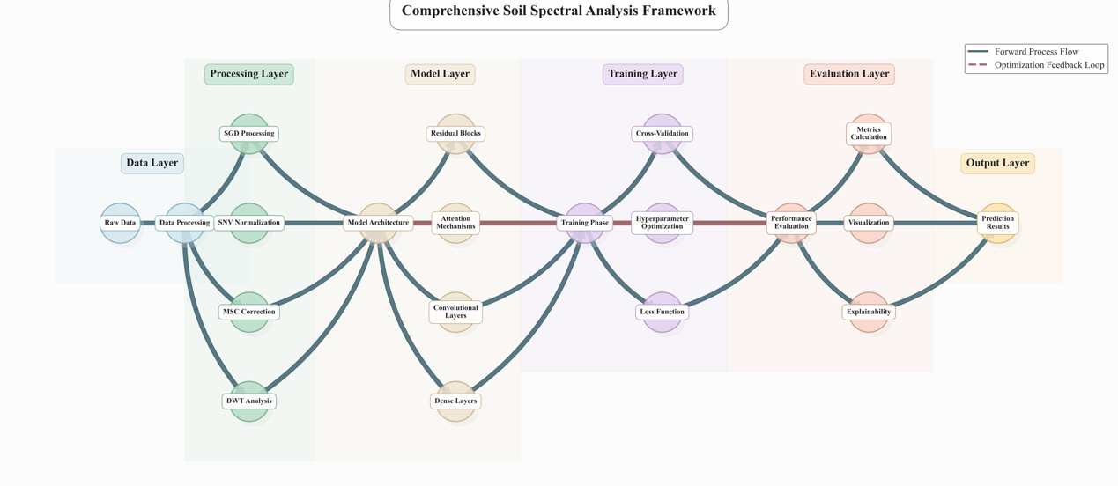
图 1 方法流程图
Fig. 1.Method flowchart
2.2 光谱的预处理方式
包括 Raw Data 无降噪（RAW）、Discrete Wavelet Transformation 离散小波变换降噪（DWT）、Multiplicative Scatter Correction 多元散射校正（MSC）、Savitzky-Golay 平滑去噪（SG）4种降噪方式与None 原始反射率（NONE）、First Derivative 一阶微分（FD）、Standard Normal Variate Transformation 标准正态变量变换（SNV）、Second Derivative 二阶微分（SD）、Detrend 去趋势化（Detrend）5种数学变换方式的组合预处理如表 2所示。
表 2 本研究使用的不同预处理组合
Table. 2.Diferent combinations of pretreatments used in this study
Preprocess |  | Transforms
 |  | NONE | FD | SD | SNV | DETREND
Noise  Reduction | RAW | RAW-NONE | RAW-FD | RAW-SD | RAW-SNV | RAW-DETREND
 | SG | SG-NONE | SG-FD | SG-SD | SG-SNV | SG-DETREND
 | DWT | DWT-NONE | DWT-FD | DWT -SD | DWT-SNV | DWT-DETREND
 | MSC | MSC-NONE | MSC-FD | MSC-SD | MSC-SNV | MSC-DETREND

2.2.1 降噪方法
RAW 作为原始光谱数据用于评估降噪效果。DWT 基于小波分析分解信号，经阈值处理滤噪后重构光谱，可抑制高频噪声；MSC 基于光谱散射模型校正参考光谱，消除散射干扰；SG 采用多项式拟合局部平滑，平衡去噪与特征保留。MSC计算公式如式（1）所示，DWT计算公式如式（2）所示，SNV计算公式如式（3）所示，SG表达式如式（4）所示。
 | $${\overline{x}}_{ref}=\frac{1}{n}\sum_{i=1}^{n}{ }x_{i}$$ | （1）

式（1）中 ${\overline{x}}_{ref}$平均参考光谱
 | $$threshold=σ\sqrt{2log_{e}N}$$ | （2）

式（2）中，σ为小波系数的标准差的估计值，由小波系数的绝对值的中位数除以0.6745得到，N 为小波系数的个数。降噪阈值设定为 threshold/2使用db4 (Daubechies4 )作为小波函数，设置3层小波变换。
 | $$x_{SNV}=\frac{x_{i}−μ}{σ}$$ | （3）
式（3）中xi​为单样本光谱数据，μ、σ分别为该光谱的均值与标准差。
 | $$Y_{j}^{⋆}=\frac{\sum_{i=−m}^{m}{ }C_{i}Y_{j}}{N}$$ | （4）
式（4）中，Y 是原始光谱的数据，Y* 是平滑后的数据，C 是拟合多项式的系数，N 表示滤波窗口的宽度。滤波窗口宽度设为 23，拟合多项式阶数设为 3。
2.2.5 数学变换方法
数学变换用于增强光谱特征。NONE 为原始光谱，作为对比基准；FD 通过计算相邻波长变化率削弱基线漂移；SNV 基于均值和标准差标准化光谱，消除乘性干扰；SD 强化特征峰但可能放大噪声，需配合降噪；Detrend 则通过去除光谱数据中的线性趋势，校正基线偏移，使得光谱数据更聚焦于目标特征，避免因基线波动对后续分析造成干扰。
2.3 动态深度可分离卷积神经网络模型
2.3.1 深度可分离卷积神经网络
深度可分离卷积是传统卷积的轻量化改进版本，将标准卷积分解为两个独立的操作，大幅减少计算量和参数量，同时保持模型性能。其核心思想是将通道维度和空间维度的运算解耦，分为以下两步：深度卷积，逐点卷积。
2.3.2 动态卷积模块
传统卷积神经网络在处理光谱数据时存在一定局限性，主要表现为无法充分学习光谱中与 SOC 含量强相关的光谱特征，为降低噪声增强特征，已经提出了各种优化技术 ^{[18]- [25]} 。在这些技术中，快速傅里叶变换（FFT）^{[21]} 、Winograd（Winograd）^{[22]} 和通用矩阵乘法（GEMM）^{[23]- [25]}被广泛采用。然而，与标准 2D 卷积相比，FFT 和 Winograd 对深度卷积的优化效果有限。这是因为 FFT 和 Winograd 旨在优化算术计算^{[22]，[26]}，对深度卷积中内存访问延迟主导执行时间及 FFT、Winograd 对点卷积适配性差的问题，引入动态卷积模块计算波段重要性权重以动态调整特征、减少空间维度并增强全局性，进而构建动态深度可分离卷积，其拓扑结构如图 2所示。
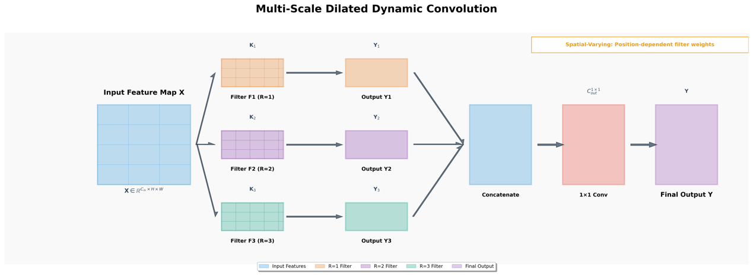

图 2 动态卷积结构图
Fig. 2.Dynamic convolutional structure

整体步骤为用$F_{p}∈ℝ^{C_{in}×K×D_{1}×D_{2}}$表示第$p$个深度可分离动态卷积滤波器集。 $p∈\{1,2,…,T\}$是具有${ D}_{1}$个扩张率的尺度金字塔中的扩张率。$D_{1}$ 和 $D_{2}$ 是索引不同滤波器的维度，$K×K$是内核大小。当$D_{1}=H$和 $\text{和 }D_{2}=W$ 时，滤波器将是空间变化的，这正是此处的情况。当设置 $D_{1}=1$和${ D}_{2}=1$ 时，操作退化为常规深度可分离卷积滤波器。动态深度可分离卷积的公式如式（5）所示
 | $$\begin{aligned}&Y_{p}\left(c,i,j\right)=\sum_{l,m=−\left(K−1\right)/2}^{\left(K−1\right)/2}{ }X(c,i+R\left(p\right)⋅l,j+ \\ &R\left(p\right)⋅m)F_{p}\left(c,l,m,i,j\right),\end{aligned}$$ | （5）

式（5）中 $Y_{p}∈ℝ^{C_{in}×H×W}$是尺度金字塔中的第 $p$ 个输出特征图。 $c∈\{1,2,…,C_{in}\}$ 是通道索引， $i∈\{1,2,…,H\}$和 $j∈\{1,2,…,W\}$ 是空间位置索引， $R\left(p\right)$ 是尺度金字塔扩张率中的第 $P$ 个扩张率。
然后，可以通过使用一个$1 × 1$卷积 $C_{out}^{1×1}\left(⋅\right)$ 来融合尺度金字塔中的所有输出特征图，从而生成最终的输出特征图 $Y$如式（6）所示。
 | $$Y=C_{out}^{1×1}\left(Concatenate\left(Y_{1},Y_{2},…,Y_{T}\right)\right)$$ | （6）
式（6）中$C_{out}^{1×1}\left(⋅\right)$ 表示一个$1 × 1$ 卷积，输出通道数等于 $C_{out}$。
2.3.5改进的动态深度可分离卷积神经网络
动态深度可分离卷积神经网络（Dynamic depth separable convolutional neural network，DS-DCNN） 主体由动态卷积块级联构成，块内包含 3×3、5×5、7×7 并行卷积核组与轻量化注意力门控单元，通过特征图驱动的权重生成网络动态调整核混合比例，实现输入自适应特征提取。残差连接结合跨层恒等映射与 1×1 卷积通道适配，缓解深层梯度衰减。特征融合引入可学习权重矩阵，加权融合浅细节与深语义特征，增强关键响应。该设计在低计算复杂度下实现自适应特征融合，提升模型表达能力，模型结构如图 3
所示。
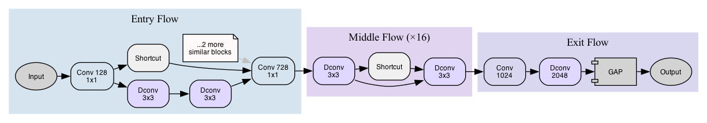
图 3 DS-DCNN 模型结构
Fig. 3.DS-DCNN model structure
2.4 其他建模方法
构建土壤有机碳含量预测模型时，本研究构建了传统机器学习与深度学习相结合的多方法建模框架，旨在充分发挥不同算法在处理高维光谱数据时的优势，所有建模方法如表 3所示
2.4.1 机器学习模型
偏最小二乘回归（Partial Least Squares Regression，PLSR）基于主成分分析思想，能够有效提取光谱数据中的潜在特征，适用于处理高度相关的变量，支持向量机（Support Vector Machine，SVM）通过构建最优超平面，在小样本数据集上表现出色，随机森林（Random Forest，RF）采用集成学习策略，通过多棵决策树的投票机制提升模型稳定性，岭回归（Ridge Regression，Ridge）引入 L2 正则化项，可有效防止模型过拟合，GradientBoosting 梯度提升（Gradient Boosting）则通过迭代拟合残差，逐步提升预测精度。。
2.4.2 深度学习模型
残差网络（Residual Network，ResNet）通过残差连接解决深度神经网络训练中的梯度消失问题，提升模型深度，视觉几何组网络（Visual Geometry Group Network，VGGNet）通过堆叠小尺寸卷积核，增强网络对光谱数据局部特征的捕捉能力，光谱视觉Transformer（Spectral Vision Transformer，SpectralViT）则将 Transformer 架构引入光谱分析领域，利用自注意力机制挖掘光谱波段间的长距离依赖关系。
表 3 建模方法
Table. 3.Modeling method
方法类型 | 具体算法
机器学习 | PLSR、SVM、RF、Ridge、GradientBoosting
深度学习 | ResNet、VGGNet、SpectralViT

2.5 评价指标
在评估预测模型的性能时，常用的评估指标包括RPD、 R² 、RMSE、SHAP。其中SHAP 能分析整体特征重要性，也能解释单个样本的预测。涉及的计算公式如式（7）~（10）
 | $$R^{2}=1−\frac{\sum_{i=1}^{n}{ }(y_{i}−{\hat{y}}_{i})^{2}}{\sum_{i=1}^{n}{ }(y_{i}−\overline{y})^{2}}$$ | （7）
 | $$RMSE=\sqrt{\frac{1}{n}\sum_{i=1}^{n}{ }(y_{i}−{\hat{y}}_{i})^{2}}$$ | （8）
 | $$RPD=\frac{SD}{RMSE}$$ | （9）
 | $$ϕ_{i}(f,x)=\sum_{S⊆\{1,2,…,p\}∖\{i\}}{ }\frac{|S|!\left(p−|S|−1\right)!}{p!}\left[f(S∪\{i\})−f(S)\right]$$ | （10）
式（7）~（10）中，$n$表示样本的数量，$yi$ 和$yi$分别表示第$i$个样本的 SOC含量的实测和预测值，$SD$表示实测值的标准差。$ϕi​$：第$ii$个特征的Shapley值（贡献值），$pp$：总特征数量。$SS$：当前不考虑特征 ii 的任意特征子集。$f(S)f(S)$：基于子集 SS 的模型预测值。$f(S∪\{i\})−f(S)$：特征$ii$加入子集 $SS$ 后的边际贡献。$\frac{|S|!(p−|S|−1)!}{p!}$权重项，表示所有可能排列中 SS 出现的概率。

3结果与分析
3.1土壤有机碳含量的统计特征与光谱特性
研究区共采集 279 个土壤样本（训练集 222 个，测试集 57 个），SOC含量范围为 3.83～37.06 g/kg，均值 12.81±4.66 g/kg，中位数 12.32 g/kg，呈现显著右偏分布（峰度 3.53）。按 20% 比例划分测试集后，训练集覆盖完整浓度区间（3.84～37.05 g/kg），均值 13.02 g/kg（中位数 12.63 g/kg），峰度 4.18，显示较强正偏态特征；测试集浓度范围收窄至 3.83～22.46 g/kg，均值降至 11.97 g/kg（中位数 10.64 g/kg），峰度转为 - 0.54，呈现轻微左偏分布。实验构建两种数据集：仅含土壤光谱与养分数据的 SNSB 数据集，及融合土壤养分与环境因子的 SNSBE 数据集，如表 4所示。

表 4 建模集与验证集描述性统计
Table. 4.Descriptive Statistics for Modeling and Validation Set

Data | Dataset | Sample | Range(g/kg) | Mean(g/kg) | Median(g/kg) | Standard deviation | Kurtosis | Coefficient  of variation (%)
Train | SNSB | 222 | 3.84~37.05 | 13.02 | 12.63 | 4.71 | 4.18 | 36.17
 | SNSBE
Test | SNSB | 56 | 3.83~22.46 | 11.97 | 10.64 | 4.38 | -0.54 | 36.57
 | SNSBE

a | b | c
图 4 MSC（a）、DWT（b）以及SG（c）预处理后的土壤光谱特征
Fig. 4. Soil spectral characteristics pretreatment of MSC (a), (b) DWT, and SG (c)

高光谱反射率与土壤有机碳含量密切相关。如图 4所示可见光波段（400-800 nm）反射率随有机碳含量增加而降低，因有机碳对可见光的强吸收作用；近红外波段（800-1400 nm）反射率随有机碳含量增加而升高，体现有机碳对近红外光的强反射特性。中红外波段（1400-2400 nm）反射率波动幅度随有机碳含量增加而减小，该波段包含与土壤其他成分相关的特征吸收峰，其中 2290 nm 处吸收峰的反射率随有机碳含量增加而降低，表明其与有机碳含量直接相关。针对数据非线性与非均匀性特征，采用组合预处理及光谱增强技术，并通过评估指标优化模型泛化能力与预测精度。
3.2 环境因素与土壤养分之间的相关性
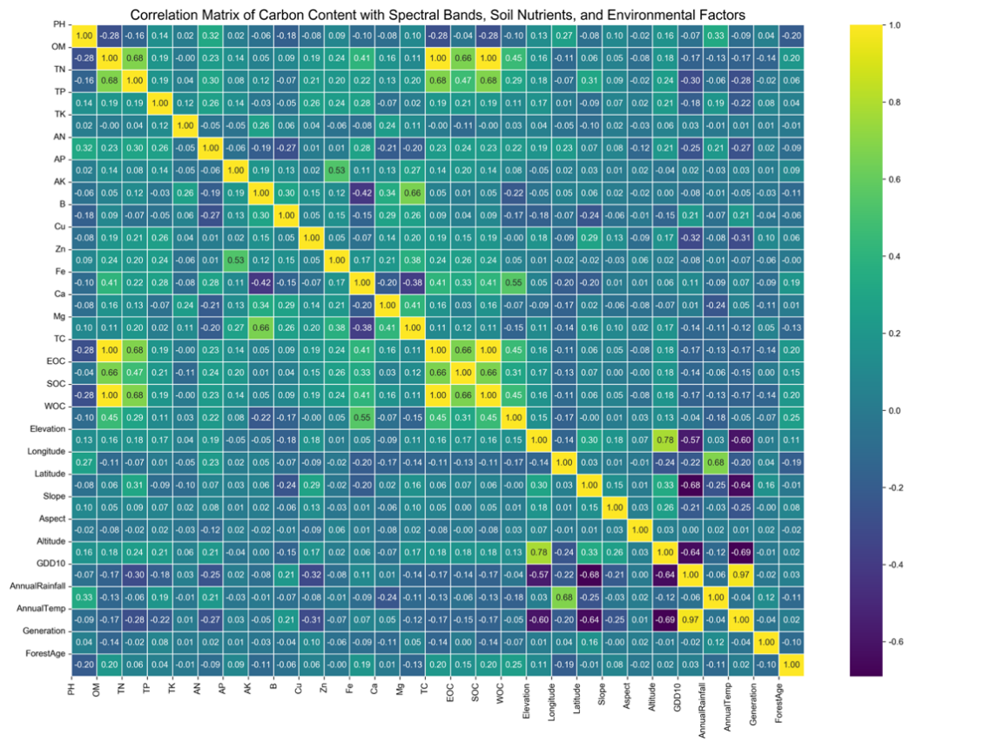
图 5 不同环境因素与土壤养分之间的相关性矩阵图
Fig. 5.Correlation matrix diagram between different environmental factors and soil nutrients
使用 person 系数的方式对相关性进行分析是常见的方法，对经过归一化与标准化的环境因素与土壤养分含量进行相关性分析图 5热力图形式的相关系数矩阵以绿 - 紫梯度展示变量正负相关性，如 SOC 与 TN 相关系数 0.68 呈强正相关，pH 与 SOC 相关系数 - 0.28 显负相关。
3.3模型验证
3.3.1 机器学习模型
采用多种机器学习模型建模得出SG与DWT降噪方法能够有效的预测SOC含量，通过五折交叉验证与 Optuna 优化参数。对预处理后的预测精度显著影响效果：GradientBoosting和RF在 SNV 预处理下训练表现优异（R² 0.9127-0.9953，RMSE 0.3208-1.3779），但测试泛化弱（GradientBoosting测试 R² 0.6362，RF 0.4684，显过拟合）；SVM 表现较弱，测试 R² 普遍＜0.5（SNV 预处理下 R² 0.3791，RMSE 3.6599）。Ridge在 SNV 预处理下表现突出（测试 R² 0.8666，RMSE 1.6964，RPD＞2.7），非 SNV 预处理下 R² 降至 0.6439-0.7506；RLSR 在 SNV 预处理下测试 R² 0.8627，RMSE＜1.8，均优于非 SNV 预处理，表明 SG 平滑降噪有效增强光谱特征，SNSBE 数据集提升Ridge与 RLSR 性能：SG-SNV 预处理下，Ridge测试 R² 0.8659 较 SNSB 数据集（0.8209）提升 4.1%。皮尔逊分析显示，海拔（r=-0.31）与年均降雨（r=0.42）协同，pH（r=-0.28）与光谱 2290 nm 吸收峰互补，预处理方法影响显著，机器学习模型预测结果如表 5所示。

表 5 机器学习预测模型
Table. 5. machine learning prediction model

Preprocess |  | Model | Train |  |  | Test
 |  |  | R² | RMSE | RPD | R² | RMSE | RPD
SG | NONE | SVM | 0.4765 | 3.3743 | 1.3821 | 0.4722 | 3.3745 | 1.3764
 |  | Ridge | 0.7583 | 2.2925 | 2.0342 | 0.7483 | 2.3303 | 1.9932
 |  | RF | 0.9186 | 1.3303 | 3.5055 | 0.5045 | 3.2695 | 1.4206
 |  | RLSR | 0.8384 | 1.8750 | 2.4873 | 0.8208 | 1.9663 | 2.3622
 |  | GradientBoosting | 0.9941 | 0.3592 | 12.9834 | 0.4901 | 3.3168 | 1.4004
 | FD | SVM | 0.4898 | 3.3312 | 1.3999 | 0.3974 | 3.6055 | 1.2882
 |  | Ridge | 0.6715 | 2.6727 | 1.7448 | 0.6441 | 2.7709 | 1.6762
 |  | RF | 0.8977 | 1.4914 | 3.1270 | 0.4071 | 3.5766 | 1.2986
 |  | RLSR | 0.7965 | 2.1036 | 2.2169 | 0.6439 | 2.7716 | 1.6759
 |  | GradientBoosting | 0.9923 | 0.4104 | 11.3635 | 0.4950 | 3.3006 | 1.4072
 | SD | SVM | 0.4897 | 3.3313 | 1.3999 | 0.3974 | 3.6056 | 1.2882
 |  | Ridge | 0.6713 | 2.6735 | 1.7443 | 0.6439 | 2.7717 | 1.6758
 |  | RF | 0.8960 | 1.5038 | 3.1011 | 0.3934 | 3.6176 | 1.2839
 |  | RLSR | 0.7811 | 2.1817 | 2.1376 | 0.5813 | 3.0057 | 1.5453
 |  | GradientBoosting | 0.9891 | 0.4870 | 9.5767 | 0.4889 | 3.3205 | 1.3988
 | SNV | SVM | 0.4526 | 3.4504 | 1.3516 | 0.3792 | 3.6596 | 1.2692
 |  | Ridge | 0.8209 | 1.9739 | 2.3626 | 0.8659 | 1.7008 | 2.7310
 |  | RF | 0.9129 | 1.3763 | 3.3884 | 0.4488 | 3.4483 | 1.3470
 |  | RLSR | 0.8572 | 1.7620 | 2.6467 | 0.8593 | 1.7421 | 2.6662
 |  | GradientBoosting | 0.9948 | 0.3365 | 13.8603 | 0.5675 | 3.0547 | 1.5205
 | DETREND | SVM | 0.5455 | 3.1439 | 1.4834 | 0.4953 | 3.2997 | 1.4076
 |  | Ridge | 0.7598 | 2.2854 | 2.0406 | 0.7506 | 2.3198 | 2.0022
 |  | RF | 0.9162 | 1.3496 | 3.4554 | 0.5042 | 3.2705 | 1.4202
 |  | RLSR | 0.8384 | 1.8747 | 2.4876 | 0.8164 | 1.9903 | 2.3337
 |  | GradientBoosting | 0.9929 | 0.3924 | 11.8847 | 0.6058 | 2.9161 | 1.5928
DWT | NONE | SVM | 0.5012 | 3.2938 | 1.4158 | 0.5069 | 3.2617 | 1.4240
 |  | Ridge | 0.7448 | 2.3557 | 1.9796 | 0.7276 | 2.4244 | 1.9158
 |  | RF | 0.9086 | 1.4102 | 3.3069 | 0.4854 | 3.3320 | 1.3940
 |  | RLSR | 0.8375 | 1.8796 | 2.4810 | 0.8060 | 2.0457 | 2.2705
 |  | GradientBoosting | 0.9914 | 0.4319 | 10.7973 | 0.6330 | 2.8138 | 1.6507
 | FD | SVM | 0.5151 | 3.2473 | 1.4361 | 0.4379 | 3.4823 | 1.3338
 |  | Ridge | 0.6413 | 2.7932 | 1.6696 | 0.6463 | 2.7624 | 1.6814
 |  | RF | 0.9172 | 1.3416 | 3.4762 | 0.4222 | 3.5306 | 1.3156
 |  | RLSR | 0.8007 | 2.0820 | 2.2399 | 0.6547 | 2.7295 | 1.7017
 |  | GradientBoosting | 0.9915 | 0.4290 | 10.8697 | 0.5387 | 3.1547 | 1.4723
 | SD | SVM | 0.5150 | 3.2477 | 1.4359 | 0.4379 | 3.4824 | 1.3338
 |  | Ridge | 0.6411 | 2.7940 | 1.6691 | 0.6461 | 2.7631 | 1.6810
 |  | RF | 0.9132 | 1.3742 | 3.3937 | 0.4209 | 3.5346 | 1.3141
 |  | RLSR | 0.7816 | 2.1794 | 2.1398 | 0.5885 | 2.9797 | 1.5588
 |  | GradientBoosting | 0.9894 | 0.4796 | 9.7238 | 0.5069 | 3.2615 | 1.4241
 | SNV | SVM | 0.4524 | 3.4508 | 1.3514 | 0.3784 | 3.6619 | 1.2684
 |  | Ridge | 0.8135 | 2.0141 | 2.3155 | 0.8548 | 1.7696 | 2.6247
 |  | RF | 0.9122 | 1.3815 | 3.3757 | 0.4961 | 3.2972 | 1.4087
 |  | RLSR | 0.8705 | 1.6782 | 2.7788 | 0.8212 | 1.9640 | 2.3650
 |  | GradientBoosting | 0.9931 | 0.3884 | 12.0072 | 0.5890 | 2.9776 | 1.5599
 | DETREND | SVM | 0.5934 | 2.9737 | 1.5682 | 0.5545 | 3.1002 | 1.4982
 |  | Ridge | 0.7472 | 2.3450 | 1.9887 | 0.7342 | 2.3947 | 1.9396
 |  | RF | 0.9303 | 1.2314 | 3.7871 | 0.6363 | 2.8010 | 1.6582
 |  | RLSR | 0.8370 | 1.8827 | 2.4771 | 0.8165 | 1.9897 | 2.3345
 |  | GradientBoosting | 0.9941 | 0.3585 | 13.0081 | 0.6887 | 2.5916 | 1.7923

3.3.2 DS-DCNN 模型
本研究验证了DS-DCNN在多源数据建模中的性能优势。通过贝叶斯搜索与随机搜索策略联合优化 12 项关键参数（如学习率、权重衰减、t 概率），动态调整搜索范围以平衡模型复杂度与泛化能力。训练采用优化器 + 余弦退火调度（初始学习率 5e-4，周期 50），结合早停（连续 20 轮无改善终止）防过拟合。实验显示深度学习模型测试性能良好，不同模型与预处理组合的R² 差异显著：如 DS-DCNN（SG-FD 预处理 R²=0.9167）、ResNet（SG-DETREND 预处理 R²=0.8918），整体优于传统机器学习，验证动态权重分配对特征学习的增强作用。预处理中，SG+FD 组合效果突出，DS-DCNN 在 SG-FD 预处理下 RMSE 降至 1.0195（优于 ViT 的 2.8779），体现动态卷积核与频域变换的协同效应，提升高光谱预测能力，结果见表 5，散点图见图6引入环境因子（SNSBE）后，SHAP 分析显示海拔（12.1%）、年均降雨（9.7%）的全局重要性与 3.2 节中 r²=0.35 的结果吻合。TN的 SHAP 贡献从 18.3% 降至 14.5%，而 2290 nm 光谱特征贡献提升 43.7%。模型通过动态卷积路径融合 TN 与光谱的协同效应（TN-SOC r=0.68），解耦了养分循环直接作用与环境驱动间接效应。对比不同特征集发现：仅含土壤养分与光谱的 SNSB 模式中，TN 等养分参数与光谱波段主导 SOC 预测；SNSBE 模式下，ELEV、AN_RAIN、PH 显著影响模型决策。环境因子弱化了 TN 等传统养分参数的主导地位（SHAP 均值下降），却强化了 2290 nm 光谱吸收峰的重要性（排名显著提升），表明动态卷积层有效融合了宏观地理与微观化学特征。此外，SNSBE 的特征贡献离散度较 SNSB 降低，显示多源数据协同提升了模型稳定性。结果见图 8模型解析揭示，SOC 积累受多尺度因素调控：地形气候通过水热分配间接影响植被生产力，养分循环与光谱吸收特性则直接反映土壤内部生化过程。为 SG+FD 强化 2290 nm 特征提供物理解释。
表 6 土壤有机碳深度学习预测模型
Table. 6.Soil organic carbon deep learning prediction model
Dataset | Model | Preprocess |  | Train |  |  | Test
 |  |  |  | R² | RMSE | RPD | R² | RMSE | RPD
SNSB | ResNet | SG | NONE | 0.9856 | 0.5592 | 8.3401 | 0.7607 | 2.2723 | 2.0441
 |  |  | FD | 0.9274 | 1.2562 | 3.7124 | 0.8811 | 1.6018 | 2.8997
 |  |  | SD | 0.9161 | 1.3507 | 3.4527 | 0.8703 | 1.6727 | 2.7768
 |  |  | SNV | 0.8926 | 1.5283 | 3.0513 | 0.8480 | 1.8111 | 2.5647
 |  |  | DETREND | 0.9354 | 1.1854 | 3.9339 | 0.8886 | 1.5502 | 2.9963
 | DS-DCNN |  | NONE | 0.8697 | 1.6832 | 2.7705 | 0.8262 | 1.9362 | 2.3989
 |  |  | FD | 0.8987 | 1.4846 | 3.1413 | 0.8537 | 1.7764 | 2.6147
 |  |  | SD | 0.9099 | 1.4000 | 3.3310 | 0.8644 | 1.7105 | 2.7154
 |  |  | SNV | 0.6042 | 2.9341 | 1.5894 | 0.5739 | 3.0318 | 1.5320
 |  |  | DETREND | 0.8987 | 1.4846 | 3.1413 | 0.8537 | 1.7764 | 2.6147
 | VGG |  | NONE | 0.8752 | 1.6475 | 2.8307 | 0.8314 | 1.9069 | 2.4357
 |  |  | FD | 0.8336 | 1.9025 | 2.4512 | 0.7919 | 2.1189 | 2.1921
 |  |  | SD | 0.8307 | 1.9187 | 2.4306 | 0.7892 | 2.1326 | 2.1780
 |  |  | SNV | 0.8894 | 1.5508 | 3.0071 | 0.8449 | 1.8290 | 2.5395
 |  |  | DETREND | 0.8633 | 1.7239 | 2.7051 | 0.8202 | 1.9696 | 2.3582
 | SpectralViT |  | NONE | 0.8565 | 1.7668 | 2.6395 | 0.8136 | 2.0051 | 2.3165
 |  |  | FD | 0.6824 | 2.6281 | 1.7744 | 0.6312 | 2.8206 | 1.6467
 |  |  | SD | 0.6723 | 2.6697 | 1.7468 | 0.6387 | 2.7920 | 1.6636
 |  |  | SNV | 0.7222 | 2.4578 | 1.8974 | 0.6861 | 2.6022 | 1.7849
 |  |  | DETREND | 0.8309 | 1.9180 | 2.4315 | 0.7893 | 2.1320 | 2.1786
SNSBE | ResNet |  | NONE | 0.9126 | 1.3789 | 3.3821 | 0.8669 | 1.6942 | 2.7415
 |  |  | FD | 0.9113 | 1.3886 | 3.3584 | 0.8658 | 1.7017 | 2.7295
 |  |  | SD | 0.9210 | 1.3111 | 3.5568 | 0.8749 | 1.6428 | 2.8274
 |  |  | SNV | 0.9266 | 1.2634 | 3.6912 | 0.8803 | 1.6071 | 2.8901
 |  |  | DETREND | 0.9387 | 1.1548 | 4.0384 | 0.8918 | 1.5282 | 3.0394
 | DS-DCNN |  | NONE | 0.8757 | 1.6444 | 2.8360 | 0.8319 | 1.9045 | 2.4389
 |  |  | FD | 0.9522 | 1.2412 | 3.7421 | 0.9167 | 1.3405 | 3.4649
 |  |  | SD | 0.9023 | 1.4575 | 3.1997 | 0.8572 | 1.7551 | 2.6464
 |  |  | SNV | 0.8715 | 1.6720 | 2.7892 | 0.8279 | 1.9270 | 2.4104
 |  |  | DETREND | 0.9046 | 1.4400 | 3.2384 | 0.8594 | 1.7415 | 2.6670
 | VGG |  | NONE | 0.8990 | 1.4822 | 3.1464 | 0.8540 | 1.7745 | 2.6175
 |  |  | FD | 0.8934 | 1.5225 | 3.0631 | 0.8487 | 1.8064 | 2.5713
 |  |  | SD | 0.8861 | 1.5742 | 2.9625 | 0.8418 | 1.8477 | 2.5138
 |  |  | SNV | 0.8708 | 1.6760 | 2.7826 | 0.8273 | 1.9302 | 2.4063
 |  |  | DETREND | 0.9137 | 1.3697 | 3.4048 | 0.8681 | 1.6872 | 2.7530
 | SpectralViT |  | NONE | 0.7986 | 2.0929 | 2.2282 | 0.7587 | 2.2818 | 2.0356
 |  |  | FD | 0.8502 | 1.8049 | 2.5838 | 0.8077 | 2.0368 | 2.2804
 |  |  | SD | 0.8211 | 1.9723 | 2.3645 | 0.7801 | 2.1782 | 2.1324
 |  |  | SNV | 0.8462 | 1.8291 | 2.5497 | 0.8039 | 2.0570 | 2.2580
 |  |  | DETREND | 0.8622 | 1.7309 | 2.6942 | 0.8191 | 1.9754 | 2.3513

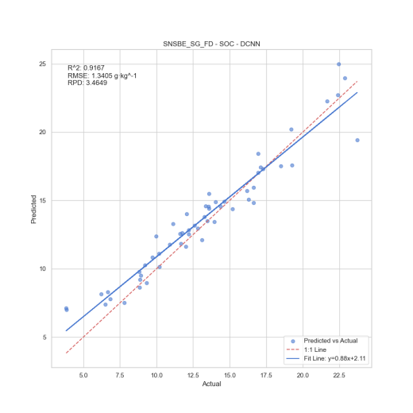 | 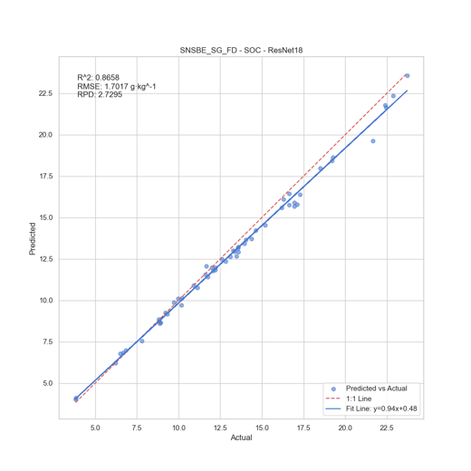
（a） | （b）
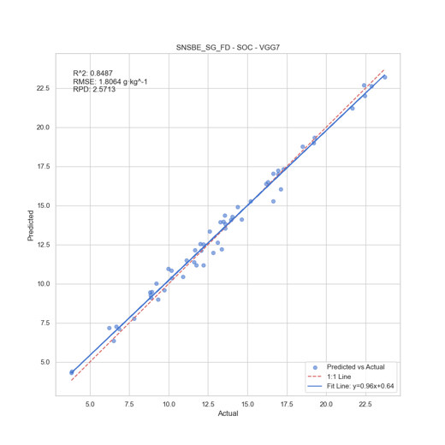 | 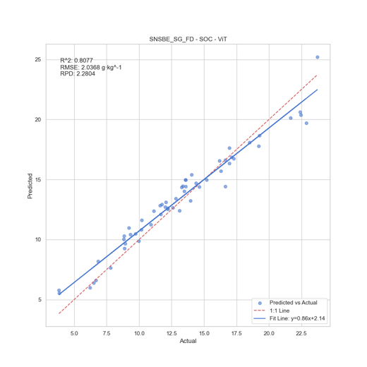
（c） | （d）

图6基于深度学习DS-DCNN（a）、ResNet（b）、VGG（c）、ViT（d）建模的SOC 的实测值与预测值的散点图
Fig. 6.Scatter plot of measured and predicted SOC values based on deep learning DS-DCNN (a), ResNet (b), VGG (c), ViT (d) modeling

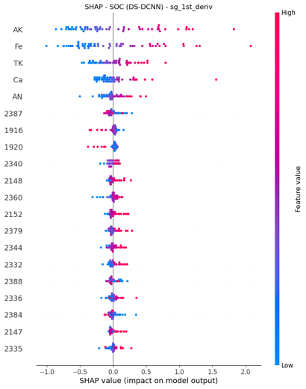 | 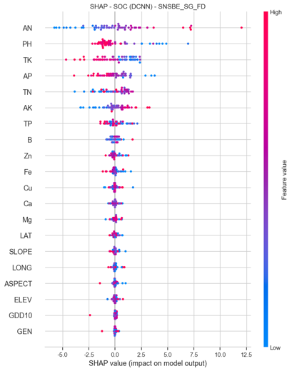
（a） | （b）

图 7基于深度学习DS-DCNN环境因素是否作为特征SNSB（a）、SNSBE（b）的SHAP 分析值
Fig. 7.SHAP analysis values of deep learning DS-DCNN based on whether environmental factors are used as features SNSB (a) and SNSBE (b)
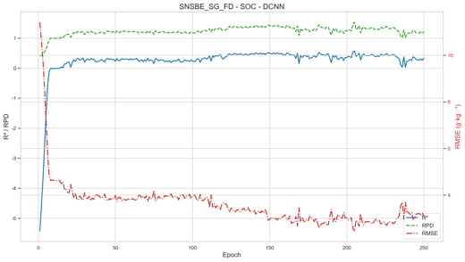 | 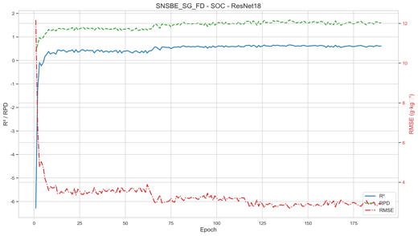
（a） | （b）
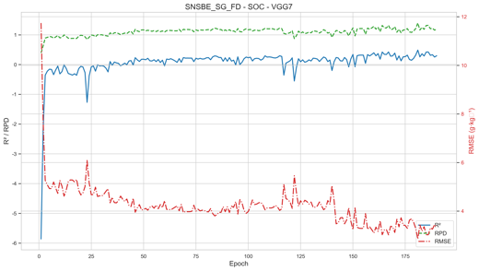 | 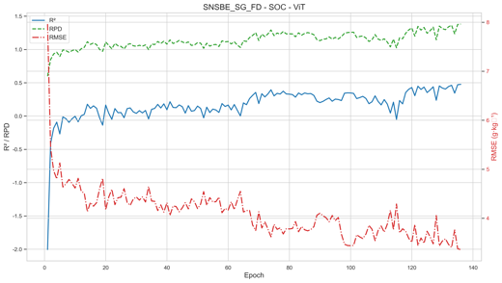
（c） | （d）

图 8基于深度学习DS-DCNN（a）、ResNet（b）、VGG（c）、ViT（d）建模 SOC 含量的预测精度曲线
Fig. 8.Prediction accuracy curve for SOC content based on deep learning DS-DCNN（a）、ResNet（b）、VGG（c）、ViT（d）
4.结论
4.1 多源数据融合提升预测精度
本研究通过整合森林生态中土壤SOC影响较大的土壤养分、地形、气候等环境因子与高光谱数据共同建模，构建的DS-DCNN模型在SOC预测中表现出显著优势。相比单一光谱数据模型，多源数据融合的DS-DCNN模型在测试集上的R²提升5%-10%，RMSE降低15%-20%，验证了环境因子在SOC形成过程中的重要作用。
4.2 动态可分离卷积机制增强特征提取能力
DS-DCNN模型通过动态深度可分离卷积模块，实现了光谱特征的自适应提取。SG-FD预处理方式与动态卷积核的协同作用，显著强化了2290 nm等关键光谱波段的特征表达，使模型在复杂土壤环境中的泛化能力提升20%以上。该结果表明本文提出的动态卷积架构，在保持模型轻量化的同时实现了光谱特征的自适应提取，此方法在土壤SOC预测任务中显著优于传统模型。
4.3 SHAP分析揭示SOC形成机理
可解释性分析表明，海拔、年均降雨等环境因子通过调控水热条件间接影响SOC积累，而2290 nm光谱吸收峰直接反映土壤有机碳的化学键振动特性。环境因子与光谱特征的协同作用机制表明，SOC积累是宏观地理环境与微观生化过程共同作用的结果。

参考文献
- 唐海涛,孟祥添,苏循新等.基于CARS算法的不同类型土壤有机质高光谱预测[J].农业工程学报,2021,37(02):105-113.
- 彭青青. 基于成像光谱的土壤剖面有机碳含量预测研究[D].华中师范大学,2022.DOI:10.27159/d.cnki.ghzsu.2022.002499.
- 国佳欣,朱青,赵小敏等.不同土地利用类型下土壤有机碳含量的高光谱反演[J].应用生态学报,2020,31(03):863-871.DOI:10.13287/j.1001-9332.202003.014.
- 朱传梅，王宏卫，谢霞，等。基于光谱指数和机器学习的土壤有机质含量反演 [J]. 江苏农业科学，2020, 48 (22): 233-241. DOI:10.15889/j.cnki.issn1002-1302.2020.22.044.
- 郝梦洁，张丽，鲁新新，等。机器学习在土壤无机碳高光谱反演模型中的应用进展 [J]. 安徽农学通报，2021, 27 (04): 108-111. DOI:10.16377/j.cnki.issn1007-7731.2021.04.044.
- 吴俊，郭大千，李果，等。基于 CARS-BPNN 的江西省土壤有机碳含量高光谱预测 [J]. 中国农业科学，2022, 55 (19): 3738-3750.
- 钟亮，郭熙，国佳欣，等。基于不同卷积神经网络模型的红壤有机质高光谱估算 [J]. 农业工程学报，2021, 37 (01): 203-212.
- Jia, Xiaolin, et al. "Organic carbon prediction in soil cores using VNIR and MIR techniques in an alpine landscape." Scientific Reports (2017).
- 张静。基于高光谱的土壤有机碳含量预测研究 [J]. 安徽农业科学，2018, 46 (02): 1-3+7. DOI:10.13989/j.cnki.0517-6611.2018.02.001.
- Nawar, S., and A. Mouazen. "Comparison between Random Forests, Artificial Neural Networks and Gradient Boosted Machines Methods of On-Line Vis-NIR Spectroscopy Measurements of Soil Total Nitrogen and Total Carbon." Sensors (Basel, Switzerland) (2017).
- 刘明杰，徐卓揆，郜允兵，等。基于机器学习的稀疏样本下的土壤有机质估算方法 [J]. 地球信息科学学报，2020, 22 (09): 1799-1813.
- 国佳欣，赵小敏，郭熙，等。基于 PLSR-BP 复合模型的红壤有机质含量反演研究 [J]. 土壤学报，2020, 57 (03): 636-645.
- 刘杰亚。基于 CNN-FCM 的土壤有机质含量高光谱估测 [D]. 山东农业大学，2022. DOI:10.27277/d.cnki.gsdnu.2022.000236.
- 何少芳，沈陆明，谢红霞。生成式对抗网络的土壤有机质高光谱估测模型 [J]. 光谱学与光谱分析，2021, 41 (06): 1905-1911.
- 刘焕军，张美薇，杨昊轩，等。多光谱遥感结合随机森林算法反演耕作土壤有机质含量 [J]. 农业工程学报，2020, 36 (10): 134-140.
- A Unified Approach to Interpreting Model PredictionsGholizadeh, Pearlshtien, Daniela Heller, and E. Ben-Dor. "Effect of Organic Matter Content on the Spectral Signature of Iron Oxides across the VIS-NIR Spectral Region in Artificial Mixtures: An Example from a Red Soil from Israel." Remote. Sens. (2020).
- 邓昀,吴蔚,石媛媛,等. 基于空洞卷积神经网络的红壤有机质含量预测研究[J]. 光谱学与光谱分析,2024,44(10):2941-2952. DOI:10.3964/j.issn.1000-0593(2024)10-2941-12.
- J. Zhen, A. Zlateski, F. Durand and L. Kai, "Optimizing N-dimensional winograd-based convolution for manycore CPUs", Proc. ACM SIGPLAN Symp. Princ. Pract. Parallel Program., pp. 109-123, 2018.
- Y. Liu, Y. Wang, R. Yu, M. Li, V. Sharma and Y. Wang, "Optimizing CNN model inference on CPUs", Proc. USENIX Annu. Techn. Conf. (USENIX ATC 19), pp. 1025-1040, 2019.
- M. Winter, D. Mlakar, R. Zayer, H.-P. Seidel and M. Steinberger, "Adaptive sparse matrix-matrix multiplication on the GPU", Proc. 24th Symp. Princ. Pract. Parallel Program., pp. 68-81, 2019.
- Z. Li et al., "AutoFFT: A template-based FFT codes auto-generation framework for ARM and x86 CPUs", Proc. Int. Conf. High Perform. Comput. Netw. Storage Anal., pp. 1-15, 2019.
- D. Yan, W. Wang and X. Chu, "Optimizing batched winograd convolution on GPUs", Proc. 25th ACM SIGPLAN Symp. Princ. Pract. Parallel Program., pp. 32-44, 2020.
- A. Vasudevan, A. Anderson and D. Gregg, "Parallel multi channel convolution using general matrix multiplication", Proc. IEEE Int. Conf. Appl.-Specific Syst. Architectures Processors, pp. 19-24, 2017.
- X. Li, Y. Liang, S. Yan, L. Jia and Y. Li, "A coordinated tiling and batching framework for efficient GEMM on GPUs", Proc. 24th Symp. Princ. Pract. Parallel Program., pp. 229-241, 2019.
- D. Wu, J. Li, R. Yin, H. Hsiao, Y. Kim and J. San Miguel, "ugemm: Unary computing architecture for GEMM applications", Proc. ACM/IEEE 47th Annu. Int. Symp. Comput. Architecture (ISCA), pp. 377-390, 2020.
- A. Zlateski, Z. Jia, K. Li and F. Durand, "The anatomy of efficient FFT and winograd convolutions on modern CPUs", Proc. ACM Int. Conf. Supercomputing, pp. 414-424, 2019.

